2015年上海市中考网上报名系统
系统操作说明和注意事项
（应届生）
第一步：系统登录
登录网址：上海招考热线（www.shmeea.edu.cn或www.shmeea.com.cn）主页上的醒目位置有报名图片链接入口，如下图：

点击后，进入2015年上海市中考网上报名系统：
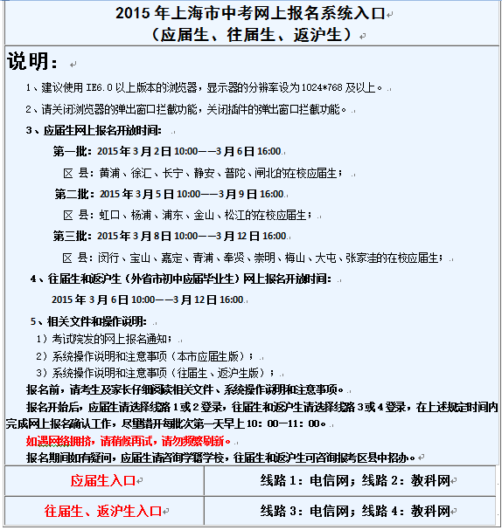
请选择应届生入口，线路1或2进行登录：
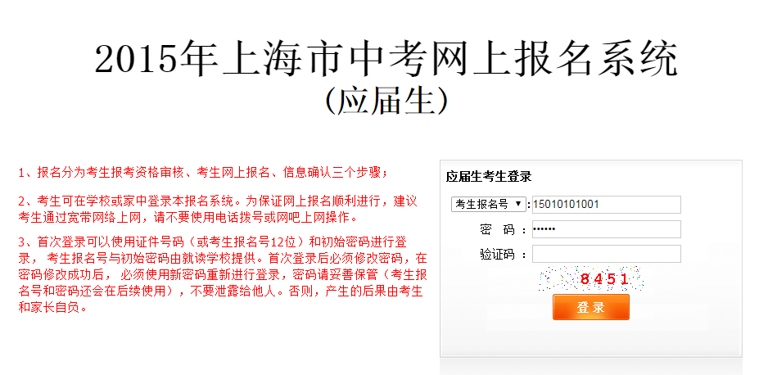
特别提醒：
考生网上报名开放时间按就读区县分批进行：
第一批：2015年3月2日10:00——3月6日16:00
区 县：黄浦、徐汇、长宁、静安、普陀、闸北；
第二批：2015年3月5日10:00——3月9日16:00
区 县：虹口、杨浦、浦东、金山、松江；
第三批：2015年3月8日10:00——3月12日16:00
区 县：闵行、宝山、嘉定、青浦、奉贤、崇明、梅山、大屯、张家洼；
请考生在上述规定时间内完成网上报名确认工作，尽量错开每批次第一天早上10：00—11：00。
如遇网络拥挤，请稍候再试，请勿频繁刷新。
应届生使用考生证件号（身份证、港澳身份证明、台湾居民来往大陆通行证、护照等）或考生报名号和密码进行登录。（考生报名号和初始密码由就读学校提供）
报名期间如有疑问，应届生请咨询就读学校。

第二步：修改初始密码
考生首次登录后，提示修改密码：
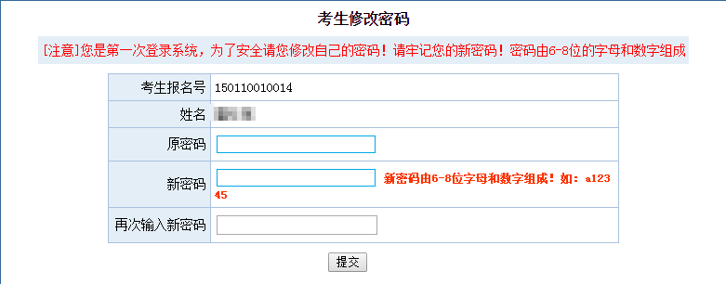
注：密码必须是6-8位字母和数字组成。
首次登录后必须修改密码，在密码修改成功后， 必须使用新密码重新进行登录，密码请妥善保管（考生报名号和密码还会在后续使用），不要泄露给他人。否则，产生的后果由考生和家长自负。
如果考生需要再次修改密码，点击页面左上角的“修改密码”即可操作。

第三步：填写报名信息
修改密码重新登录后，跳转如下考生信息采集界面：
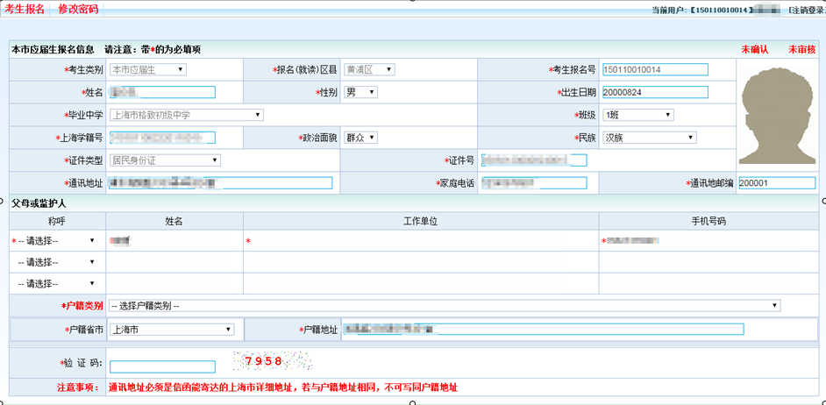
填写注意事项：
1、考生及家长应保证填写信息真实有效，并承担相应的法律责任，确认提交后信息不得更改。
2、非本市常住户籍考生高中阶段学校毕业后在上海市参加高考将遵守当年教育部和上海市教委相关政策执行。
3、考生不能修改的信息有：考生类别、报名区县、考生报名号、姓名、毕业中学、上海学籍号、证件类型、证件号码、照片；如需修改，请与就读学校联系。
4、通讯地址必须是信函能寄达的上海市详细地址，若通讯地址与户籍地址相同，不能以“同上”代替，须分别填写。
5、户籍类别：请考生根据实际报考资格确定，不得随意变更。
6、如果选择户籍类别为《上海市居住证》达到标准分值人员子女或《上海市海外人才居住证》人员子女，还需要填写居住证持证人的姓名、身份证号和居住证登记地址。
7、只有三类考生可以选择跨区，分别是户籍类别为本市常住户籍考生，《上海市居住证》达到标准分值人员子女和在沪博士后流动站在站人员子女。如果考生投档录取区县和报名区县不一致时，请在“是否跨区”中选择“是，跨区考生”，并选择参加投档录取的区县（户籍区县、居住证地址所在区县和博士后设站区县）。
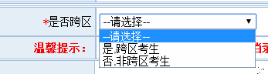
8、非中国户籍考生：户籍省市请选择“其他”，户籍地址请填写在上海市的通讯地址。
9、红色*号的项目为必填项目。

第四步：保存报名信息
考生填写完自己相关信息后，可以点击页面下方的【保存】按钮进行保存信息，保存后仍可修改完善信息，在考生允许登录时间内，考生都可以登录系统进行修改。
此时考生报名还未完成，会有提醒如下图：

第五步：确认提交报名信息
考生确定自己信息已准确无误后，可以点击页面下方的【确认提交】按钮提交数据，点击后会提示：
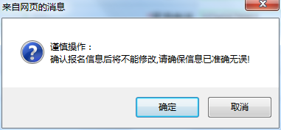
点击确定后，考生网上报名已经成功，考生信息不得修改。并按就读学校安排完成现场确认工作。
对于跨区考生，完成学校信息审核后，需在指定时间去跨入区县进行跨区报到确认。

第六步：查看报名完成标志
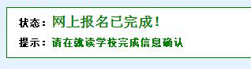

第七步：注销登录
点击页面右上角【注销登录】按钮，退出系统。
